Warszawa, 26 września 2018 r.

INFORMACJA PRASOWA
Polak inwestuje: mniej niż 1000 zł miesięcznie, wiedzę czerpie z Internetu

Według GUS około 40-45% Polaków w ogóle nie oszczędza ani nie inwestuje. Jednak ci, którzy pozytywnie wyróżniają się swoją finansową postawą, zgromadzili w 2017 r. ponad 2 biliony złotych. W czerwcu tego roku Nest Bank zapytał ich o zwyczaje w zakresie inwestowania - Z naszego Indeksu Bezpieczeństwa Finansowego wynika, że pierwszym źródłem informacji inwestycyjnych dla 70% badanych jest Internet, jednak całkiem chętnie sięgamy po fachową pomoc banków. Nie najgorzej wypada również kwestia systematyczności – 42% inwestujących robi to regularnie – mówi Agnieszka Porębska-Kość z Nest Banku.

Wyniki czerwcowego Indeksu Bezpieczeństwa Finansowego Nest Banku pokazały, że aż 42% inwestujących Polaków lokuje środki regularnie – przynajmniej raz w miesiącu. Większość ankietowanych (63%) inwestuje maksymalnie 1000 zł miesięcznie. Jedynie 7% lokuje od 3 do 6 zł. tys. Co ciekawe znacznie większa grupa, bo aż 16% przeznacza na ten cel ponad 6 tys. złotych miesięcznie.

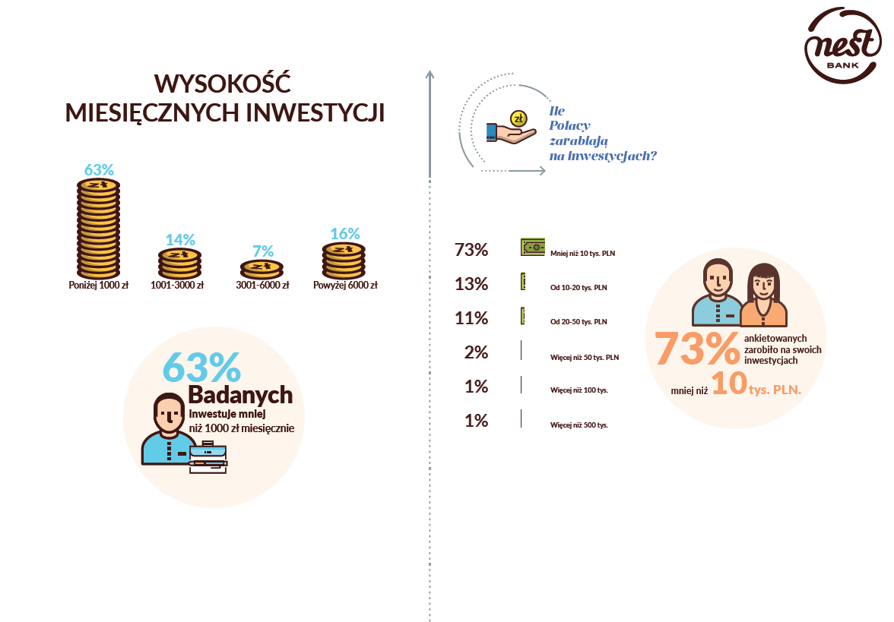

Ile Polacy zarabiają na inwestycjach?

Prawie ¾ badanych zarobiło na swoich dotychczasowych inwestycjach mniej niż 10 tys. złotych. 13% inwestujących wzbogaciło się o 10-20 tys. złotych, 11% o 20-50 tys. złotych. Jedynie 4% badanych zadeklarowało, że udało im się zarobić więcej niż. 50 tys. złotych.

Skąd czerpiemy wiedzę inwestycyjną?
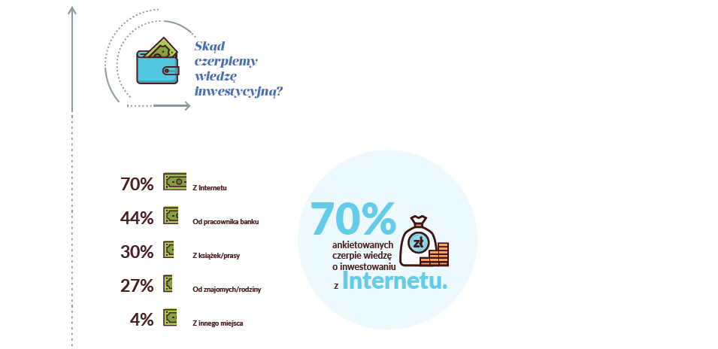

- Pierwszym źródłem informacji dla Polaków jest oczywiście Internet. Nie dziwi więc, że 70% osób czerpie z niego wiedzę o inwestowaniu – mówi Agnieszka Porębska-Kość, Dyrektor Zarządzająca Obszarem Bankowości Przedsiębiorstw i Finansowania – Co jednak ważne, aż 39% osób korzysta z rekomendacji doradcy bankowego, a 29% z pomocy doradcy inwestycyjnego. To sygnał, że instytucje, które jak Nest Bank, dynamicznie rozwijają się w zakresie produktów i usług w Internecie, mają największy wpływ na edukację Polaków w zakresie zarządzania budżetem czy inwestowania – zauważa Agnieszka Porębska - Kość.

Inwestowanie a bezpieczeństwo

Ponad 60% inwestujących Polaków uważa, że można zarobić pieniądze inwestując bezpiecznie. Za najbezpieczniejsze formy inwestowania Polacy uważają: obligacje skarbowe, indywidualne konta emerytalne oraz ubezpieczenia z gwarancją zwrotu. – Zarobki Polaków wciąż jeszcze nie dorównują większości europejskich krajów. Polacy pracują ciężko i doceniają wartość pieniądza. Ważne jest, żeby instytucje finansowe oferowały im wsparcie w bezpiecznym lokowaniu ich inwestycji. – mówi Agnieszka Porębska-Kość z Nest Banku – Naszą rolą jako banku jest wybranie odpowiednich okazji inwestycyjnych i zaoferowanie ich naszym klientom w formie zrozumiałych produktów, dopasowanych do potrzeb i możliwości domowego budżetu – dodaje Agnieszka Porębska-Kość.

Co z Polakami, którzy nie inwestują?

Okazuje się, że w grupie Polaków, którzy nigdy nie korzystali z produktów inwestycyjnych, dominuje przekonanie, że „do inwestowania potrzebne są duże pieniądze”. Aż 52% badanych stwierdziło, że nie ma wystarczających oszczędności, aby inwestować, a 35% deklaruje, że nie ufa produktom inwestycyjnym.

Indeks Bezpieczeństwa Finansowego* to badanie zrealizowane na zlecenie Nest Banku w czerwcu 2018 roku przez instytut Kantar Millward Brown na reprezentatywnej grupie Polaków. Celem badania było sprawdzenie postaw i przekonań Polaków w zakresie ich bezpieczeństwa finansowego.

Materiał nie stanowi oferty handlowej w rozumieniu art. 66 Kodeksu cywilnego.

*Indeks Bezpieczeństwa Finansowego to badanie opinii zrealizowane na reprezentatywnej grupie Polaków przez Instytut Kantar Millward Brown, w dniach 06 czerwca 2018 – 13 czerwca 2018 r.

**https://www.money.pl/gospodarka/wiadomosci/artykul/179-miliardow-w-skarpecie-polacy-chomikuja,139,0,2404491.html

Nest Bank to marka stworzona z myślą o całej rodzinie. Oferuje bezpieczne, stabilne i przejrzyste produkty finansowe – konta, zarówno dla klientów detalicznych, jak i mikroprzedsiębiorstw.
Zgodnie z filozofią banku bliskiego ludziom, Nest Bank zapewnia całodobowy dostęp do usług poprzez wygodną bankowość mobilną oraz internetową. Nie rezygnując jednak z bezpośredniego kontaktu z Klientami, bank sukcesywnie rozbudowuje w całej Polsce sieć kameralnych, sprzyjających rozmowie placówek. Więcej informacji: www.nestbank.pl
Kontakt dla mediów:
Dorota Ordon
E: d.ordon@nestbank.pl;
T: (+48) 603 089 988;

